**福建省糖脂与骨矿盐代谢重点实验室**

2022年3月福建省科技厅正式批复设立“福建省糖脂与骨矿盐代谢重点实验室”，挂靠福建医科大学附属第一医院。

实验室总面积约1410平方米，设备固定资产约8000万元，实验室目前设有国家标准化代谢性疾病管理中心（MMC）福建省分中心、福建医科大学代谢病研究所、教育管理中心、行为研究室、骨密度及体成分测量室，层流细胞房、精密仪器室、P2实验室、共聚焦/显微切割室、流式细胞室、数字PCR室等。实验室以“精准、交叉、智慧”为建设基调，围绕三大方向展开研究工作：融合系统生物学的代谢疾病机制研究；代谢性疾病间的“串话”网络机制；基于智能化模式的代谢疾病临床队列研究。

福建省糖脂与骨矿盐代谢重点实验室布局代谢性疾病精准医学，已建立全省首个融合肥胖、高血压、糖尿病、骨质疏松、肌少症等多种代谢性疾病的生物样本库。以临床问题为导向，构建全链条、多维度的临床和基础相结合的转化医学研究，实现基于代谢性疾病发病机制的创新性探索，促进我省代谢性疾病诊治水平和转化型医学研究的全面提升，促进成果转化。重点实验室将打造省级代谢性疾病应用基础研究实验平台，建立开放共享的生物样本资源库、大型仪器、医疗健康大数据等临床、基础研究协作服务平台。借助国家区域临床医学中心辐射效应，提升我院内分泌代谢专科声誉和影响力。

实验室主任严孙杰教授为国家代谢性疾病临床医学研究中心福建省分中心、福建省代谢性疾病临床医学研究中心负责人，福建医科大学代谢病研究所所长，福建省高层次人才C类，福建省医师协会内分泌代谢科医师分会会长。实验室核心团队成员26人，国务院政府特殊津贴专家、国之名医1人，福建省高层次人才C类2人，福建省卫生系统学术技术带头人后备人选(第二层次)1人，其中高级职称9人，博士生导师3人，硕士生导师7人。国家级学会常委、常务理事7人次；国家级学会委员、青委9人次；省医学会主任委员、医师协会会长4人次。实验室学术委员会聘请北京协和医院、北京大学第三医院、复旦大学附属华山医院、东南大学附属中大医院、中南大学湘雅二医院等国内知名专家组。2022年3月成立以来，已获新立项国家自然科学基金2项、省部级课题9项，发表SCI论文10余篇。

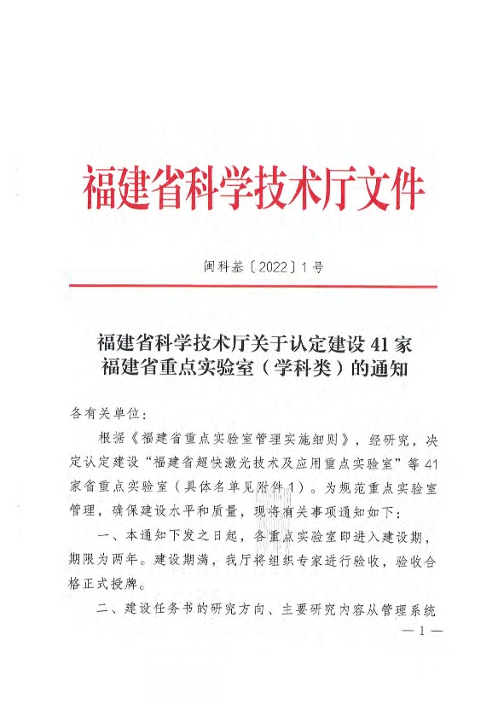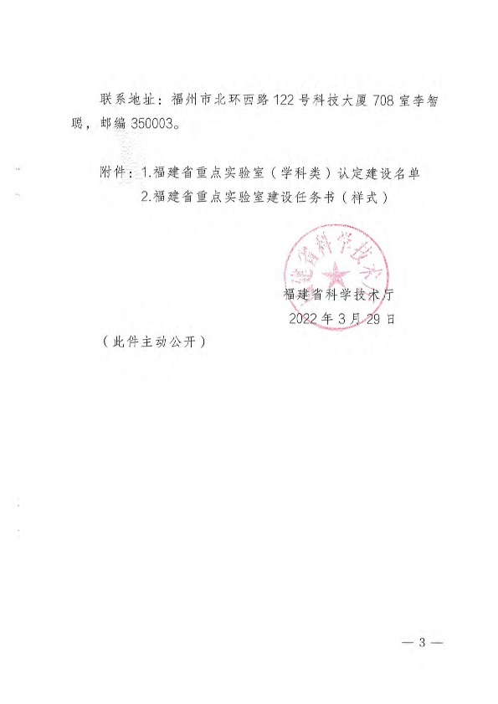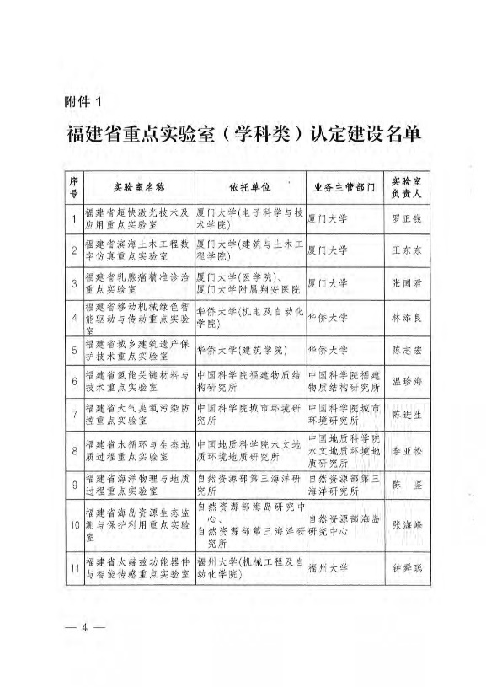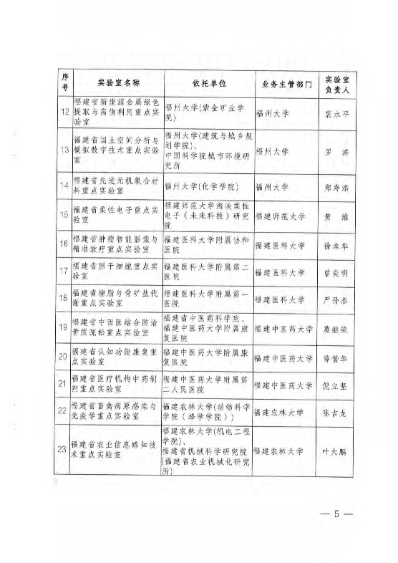

图1、重点实验室认定文件

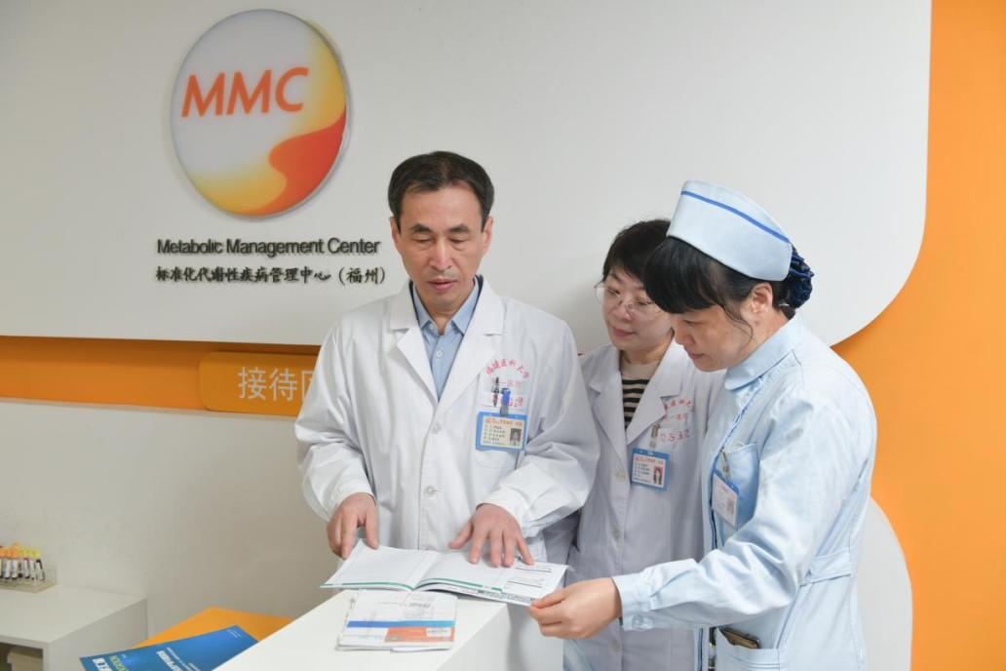

图2、实验室负责人严孙杰教授与研究人员核查临床研究材料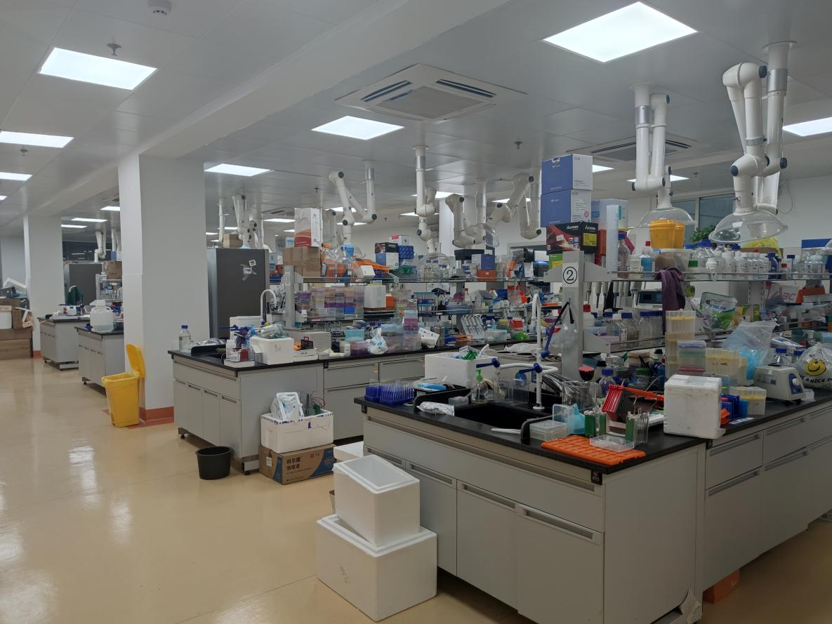

图3、实验室综合试验区